**町、動物、野菜／果物、職業**

Pomůcky: nic speciálního, stačí tužka a papír, popřípadě napsaná *hiragana*

Cíl cvičení: rozšíření slovní zásoby

Průběh cvičení:

Stanoví se kategorie, ke kterým bude hráč podle vybrané slabiky psát jejich zástupce. V základní verzi to jsou: město, zvíře, zelenina/ovoce, povolání. Jeden z hráčů si začne v duchu přeříkávat abecedu, další hráč ho stopne, kdykoliv se mu zachce. (Další možností je mít celou abecedu vytisknutou a místo přeříkávání si tahat po jednom lístečku.)

První hráč nahlas vysloví slabiku, ke které se dostal, a podle ní se všichni snaží ke každé kategorii napsat právě jednoho zástupce začínajícího vybranou slabikou. Kdo jako první vyplní všechny kategorie, zastaví hru. Následuje sčítání bodů všech hráčů.

Hráč, který hru zastavil, říká nahlas to, co napsal. Mohou nastat 3 možnosti:

1. Kategorii má vyplněnou pouze jeden hráč – získává 20 bodů.
2. Kategorii mají vyplněnou i ostatní hráči a žádný hráč nemá stejného zástupce – každý dostává 10 bodů.
3. V kategorii mají někteří hráči stejného zástupce – shodující se dostávají pouze 5 bodů.

Po sečtení bodů nastává další kolo. Opět jeden hráč v duchu říká abecedu a další ho stopuje (nebo se tahají lístečky). Takto se může pokračovat, dokud zůstávají ve hře pořád nějaké nepoužité slabiky. Hra končí buď společnou domluvou, nebo vypotřebováním všech slabik.

Pokud u některé slabiky mají všichni hráči problém vymyslet zástupce v některé z kategorií, hra se může ukončit předčasně.

Rozšíření: kategorie se můžou měnit v závislosti na pokročilosti hráčů. Další kategorie: jídlo, spisovatelé, názvy knih…

Výhody: jednoduchá pravidla, variabilita kategorií a tím větší rozšiřování slovní zásoby. Žádné speciální pomůcky. Hra není omezena počtem hráčů.

**Výběr slabiky – tabulky**

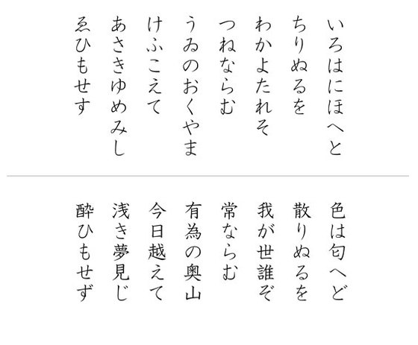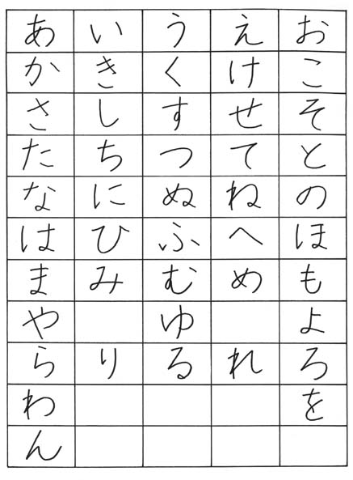

|  |  |  |  |  |
| --- | --- | --- | --- | --- |
| **町** | **動物** | **野菜／果物** | **職業** | **点数** |
|  |  |  |  |  |
|  |  |  |  |  |
|  |  |  |  |  |
|  |  |  |  |  |
|  |  |  |  |  |
|  |  |  |  |  |
|  |  |  |  |  |
|  |  |  |  |  |
|  |  |  |  |  |
|  |  |  |  |  |
|  |  |  |  |  |
|  |  |  |  |  |
|  |  |  |  |  |
|  |  |  |  |  |
|  |  |  |  |  |
|  |  |  |  |  |
|  |  |  |  |  |
|  |  |  |  |  |
|  |  |  |  |  |

**Příklady pro rozšíření slovní zásoby**

**町**

京都　きょうと

東京　とうきょう

大阪　おおさか

札幌　さっぽろ

仙台　せんだい

名古屋　なごや

広島　ひろしま

長崎　ながさき

福岡　ふくおか

鳥取　とっとり

静岡　しずおか

神戸　こうべ

和歌山　わかやま

奈良　なら

愛知　あいち

加賀　かが

高山　たかやま

新潟　にいがた

盛岡　もりおか

ソウル

プラハ

ブルノ

ブラチスラバ

ベルリン

パリ

ロンドン

バルセロナ

ローマ

モスクワ

イスタンブール

ミュンヘン

ハンバーグ

ダブリン

オスロ

ヘルシンキ

アムステルダム

グダニスク

オストラバ

ザラゴーサ

トゥールーズ

**動物**

豚　ぶた　prase

馬　うまkůň

鳥　とりpták

猫　ねこkočka

犬　いぬ pes

山羊やぎkoza

蝶　ちょうmotýl

像　ぞうslon

蛇　ヘビ had

兎　うさぎzajíc

鴨　かもkachna

羊　ひつじovce

魚　さかなryba

蛙　かえるžába

雄鶏　おんどりkohout

雌鶏　めんどりslepice

熊　くま　medvěd

狼　おおかみvlk

亀　かめželva

蚊　か　komár

鳩　はとholub

白鳥　はくちょうlabuť

鯨　くじらvelryba

シマウマzebra

サメžralok

ライオン lev

キリンžirafa

イルカdelfín

リスveverka

カンガルーklokan

シロクマ　lední medvěd

キツネliška

サル　opice

カタツムリhlemýžď

ペンギン　tučňák

クラゲ　medúza

ネズミmyš

ワニ　krokodýl

ハムスター křeček

オウムpapoušek

クモ　pavouk

トラ　tygr

パンダpanda

**野菜／果物**

hrášek

じゃが brambory

cibule

sladký brambor

zázvor

／葫 česnek

jarní cibulka (pórek)

／竹の子 bambusové výhonky

キャベツ zelí

ほうれん špenát

セロリ celer

mrkev

japonská bíla ředkev

ブロッコリー brokolice

レタス salát

アスパラガス chřest/*asparagus*

カリフラワー květák

kukuřice

okurka

トマト rajčata

・なすび lilek

dýně

ピーマン paprika

houby *šítake*

マッシュルーム houby

zelené sojové boby

jablko

オレンジ pomeranč

hrozny

バナナ banán

červený meloun

broskve

メロン žlutý meloun

mandarinka

レモン citron

citrus *juzu*

jahoda

jedlé třešně

キウイ kiwi

マンゴー mango

hruška

tomel

グレープフルーツ grapefruit

パパイヤ papája

パイナップル ananas

švestka

**職業**

政治家 せいじか politik

大統領 だいとうりょう prezident

大臣 だいじん ministr

画家 がか malíř

小説家 しょうせつか spisovatel, autor novel

漫画家 まんがか autor mangy

運転手 うんてんしゅ řidič

作曲者 さっきょくしゃ hudební skladatel

歌手 かしゅ zpěvák

踊り子 おどりこ tanečník

ピアニスト klavírista

シェフ kuchař

料理人 りょうりにん kuchař

訳者 やくしゃ překladatel

宇宙飛行士 うちゅうひこうし astronaut

パイロット pilot

船長 せんちょう kapitán

船乗り ふなのり námořník

農民 のうみん farmář

漁師 りょうし rybář

庭師 にわし zahradník

商人 しょうにん obchodník

選手 せんしゅ sportovní hráč

ピエロ klaun

医者 いしゃ doktor

歯医者 はいしゃ zubař

歯科医 しかい zubař

外科医 げかい chirurg

看護婦 かんごふ zdravotní sestřička

科学者 かがくしゃ vědec

研究者 けんきゅうしゃ badatel, vědec

心理学者 しんりがくしゃ psycholog

社会学者 しゃかいがくしゃ sociolog

教師 きょうし učitel

教授 きょうじゅ profesor

葬儀屋 そうぎや pracovník pohřební služby

刑事 けいじ detektiv

警（察）官 けい（さつ）かん policista

郵便配達人 ゆうびんはいたつにん　pošťák, listonoš

写真家 しゃしんか fotograf

新聞記者 しんぶんきしゃ novinář

裁判官 さいばんかん soudce

弁護士 べんごし právník

モデル modelka, model

消防士 しょうぼうし hasič

建築家 けんちくか architekt

デザイナー *designer*

社長 しゃちょう vedoucí/prezident firmy

銀行員 ぎんこういん zaměstnanec banky, bankéř

主婦 しゅふ hospodyňka, žena v domácnosti

店員 てんいん prodavač

俳優 はいゆう herec

女優 じょゆう herečka

マネージャー manažer